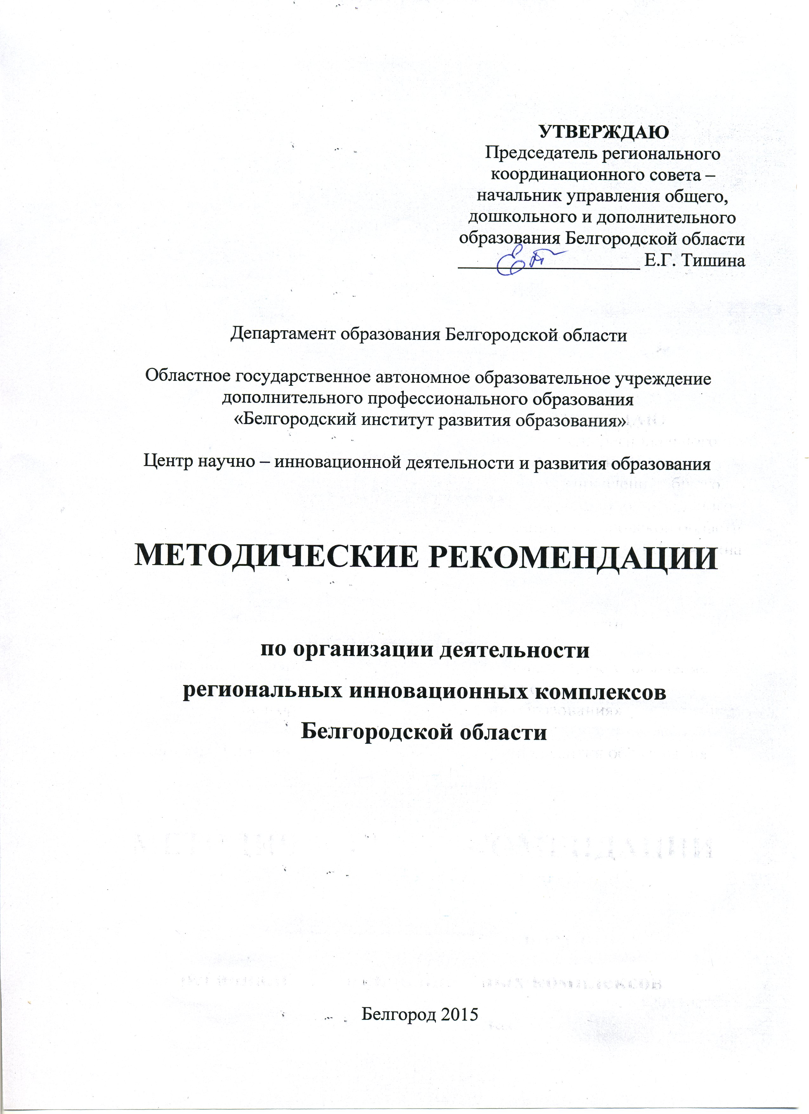

Содержание

1. | Нормативно-правовые основы деятельности региональных инновационных комплексов………………………………………………………………………. | 3
2. | Порядок присвоения статуса регионального инновационного комплекса организациям, осуществляющим образовательную деятельность и иным действующим в сфере образования организациям, а также их объединениям, расположенным на территории Белгородской области........................................................................................................ | 6
3. | Деятельность регионального инновационного комплекса……………………. | 6
4. | Модели РИК……………………………………………………………………… | 9
5. | Взаимодействие РИК со структурами повышения квалификации………….. | 12
6. | Возможные направления деятельности муниципальных методических служб в связи с РИК……………………………………………………………... | 13
7. | Этапы подготовки и создания РИК…………………………………………….. | 13
8. | Социально-педагогические эффекты деятельности РИК……………………... | 14
9.

1. НОРМАТИВНО-ПРАВОВЫЕ ОСНОВЫ ДЕЯТЕЛЬНОСТИ РЕГИОНАЛЬНЫХ ИННОВАЦИОННЫХ КОМПЛЕКСОВ

Настоящие методические рекомендации разработаны в целях оказания содействия в создании и обеспечении деятельности региональных инновационных комплексов в сфере образования педагогическим работникам образовательных организаций области.
В своей практической деятельности региональные инновационные комплексы руководствуется Федеральным законом Российской Федерации от 29 декабря 2012 г. № 273 –ФЗ «Об образовании в Российской Федерации», приказом Министерства образования и науки РФ № 611 от 23 июля 2013 г. «Об утверждении Порядка формирования и функционирования инновационной инфраструктуры в системе образования», постановлением Правительства Белгородской области № 27-пп от 25 января 2010 г. «Стратегия социального и экономического развития Белгородской области до 2025 года», постановлением Правительства Белгородской области № 184-пп от 12 мая 2014 г. «Об утверждении порядка признания организаций, осуществляющих образовательную деятельность, и иных действующих в сфере образования организаций, а также их объединений, расположенных на территории Белгородской области, региональными инновационными площадками», Рекомендациями по созданию инновационных комплексов в сфере общего образования Министерства образования и науки РФ от 12 апреля 2009 г. и иными нормативными правовыми актами регламентирующими инновационную деятельность, приказами постановлениями и распоряжениями регионального координационного совета по вопросам формирования и функционирования инновационной инфраструктуры в сфере образования департамента образования Белгородской области (далее Координационный совет).
Инновационную инфраструктуру региона в сфере образования составляют: Координационный совет, региональные инновационные площадки, региональный консультационный центр (центр научно-инновационной деятельности БелИРО), стажировочные площадки на базе образовательных организаций, региональные инновационные комплексы.
Региональный инновационный комплекс (далее - РИК) – это объединение, включающее группы образовательных учреждений имеющих статус региональной инновационной площадки.
Региональный инновационный комплекс рассматривается нами как механизм обеспечения конкретных инновационных педагогических практик на региональном уровне, предусматривающий взаимодействие причастных к данной практике ученых, педагогов, управленцев образовательных и исследовательских учреждений и других участников.
Целью создания инновационного комплекса в сфере образования является обеспечение модернизации и развития региональной системы образования с учетом основных направлений социально-экономического развития Российской Федерации, повышение качества предоставления образовательных услуг, реализации приоритетных направлений государственной политики Российской Федерации в сфере образования.
Основные задачи региональных инновационных комплексов:
- развитие инновационной инфраструктуры в сфере регионального образования;
- обеспечение системного, содержательного и продуктивного взаимодействия участников РИК с целью освоения, выращивания, сопровождения и тиражирования инновационных педагогических практик в региональной системе образования, направленных на повышение доступности качественного образования, соответствующего требованиям инновационного развития экономики, современным потребностям общества и каждого гражданина;
- формирование готовности и поддержка деятельности участников РИП в проектах и программах различного масштаба, значимых для развития и региональной системы образования;
- обеспечение условий непрерывного профессионального развития педагогических кадров, их готовности к инновационной деятельности;
- внедрение научных разработок в образовательную практику;
- научно-методическое обеспечение мероприятий, направленных на повышение на повышение качества непрерывного профессионального образования;
- внедрение механизмов управления инновационной деятельностью на разных уровнях управления образованием на основе сетевого взаимодействия участников РИП;
- непосредственное распространение инновационных подходов в образовании;
- использование методического инструментария, нарабатываемого в РИК, для решения различных образовательных проблем в разных ситуациях;
- использование педагогических площадок РИК для индивидуального педагогического образования и повышения квалификации;
- формирование сети различных РИК, других исследовательско-педагогических начинаний как основы устойчивого развития системы образования регионального уровня;
- возможность реалистично анализировать педагогические ресурсы, приоритеты в выборе направлений инновационного развития.
В своей деятельности муниципальным органам управления образования и образовательным организациям, имеющим статус РИК, рекомендуется руководствоваться решениями Координационного совета.
Основные документы по организации инновационной деятельности размещены на сайте ОГАОУ ДПО «Белгородский институт развития образования» − http://www.beliro.ru/ − в разделах «Региональный координационный совет» и «Центр научно-инновационной деятельности и развития образования».

2. Порядок присвоения статуса региональноГО инновационноГО КОМПЛЕКСА организациям, осуществляющим образовательную деятельность и иным действующим в сфере образования организациям, а также их объединениям, расположенным на территории
Белгородской области

Ежегодно, в соответствии с перечнем РИП, утвержденным приказом департамента образования Белгородской области, Координационный совет формирует списки РИП для включения в состав РИК по приоритетным направлениям инновационной деятельности.
Присвоение статуса РИК осуществляется приказом департамента образования на основе предложений Координационного совета образовательным организациям, включенным в разработку или освоение значимой инновационной педагогической практики, имеющих опыт ее освоения и осмысления, заинтересованных в совершенствовании этого опыта; способных решать необходимые организационные вопросы; готовых осуществлять регулярную деятельность как исследовательского, так и организационно-педагогического характера, настроенного на необходимую открытость своей деятельности для коллег.
Статус РИК присваивается образовательным организациям, осуществляющим образовательную деятельность, иным действующим в сфере образования организациям, а также их объединениям (далее – организации), независимо от их организационно-правовой формы, типа, ведомственной принадлежности (при их наличии), реализующие инновационные проекты (программы), которые имеют существенное значение для обеспечения модернизации и развития региональной системы образования.
Присвоение статуса РИК не влечёт за собой изменения статуса образовательного учреждения, его организационно-правовой формы и подчинённости.
Руководители РИК утверждается приказом департамента образования.

3. Деятельность региональноГО инновационноГО КОМПЛЕКСА
3.1. Наиболее распространенными направлениями деятельности РИК являются:
- исследовательская деятельность;
- деятельность по сохранению и развитию педагогического сообщества;
деятельность по обучению и повышению квалификации педагогов, их подготовке к инновационной работе;
- редакционно-издательская деятельность;
- проектирование и осуществление общественно-педагогических акций и событий;
- материально-финансовое, нормативно-правовое, административное, организационное обеспечение программ, проектов.
3.2. Поскольку РИК создается в связи с уже существующей инновационной практикой, основанной на результатах уже осуществленных исследований, главные акценты в его работе ставятся не на стремлении к новым фундаментальным открытиям – а на их осмыслении, углублении, дополнении, адаптации, технологизации и т.п.
3.3. Изначально РИК должен обязательно осуществлять исследовательскую деятельность, задачами которой являются:
- наблюдение за субъектами образовательной деятельности, за ходом и результатами педагогической деятельности, анализ и осмысление этих наблюдений;
- придание результатам работы ясной, законченной и «инструментальной «формы в процессе различных форм обсуждений;
- формирование пакетов документов по распространению педагогической практики, ориентированной на педагогическое сообщество;
- выстраивание инновационной политики.
3.4. РИК осуществляет свою деятельность согласно разработанному долгосрочному Плану, а так же утвержденным Советом РИК планом-графиком работы.
План РИК – система действий рабочей команды, согласованных по ресурсам, исполнителям и срокам их осуществления, обеспечивающих эффективное решение задач по внедрению новшеств, усовершенствование отдельных сторон управленческой или педагогической деятельности.
3.5. РИК реализует утвержденный план в установленные сроки, обеспечивая при этом:
- необходимые условия проведения работ (мероприятий);
- разработку необходимых учебно-методических материалов;
- разработку и утверждение локальных документов, необходимых для работы РИК;
- распространение, внедрение результатов реализации инновационной деятельности в массовую практику;
- устойчивость результатов работы.
3.6. РИК организует своевременное и достоверное информационное сопровождение инновационной деятельности, информируя родителей (законных представителей) несовершеннолетних обучающихся и иных заинтересованных лиц о целях, задачах, механизмах реализации, результативности работы. С этой целью вопросы, связанные с организацией, функционированием и результативностью инновационной деятельности, включается в повестку дня управляющего совета, родительских собраний, планы проведения дней открытых дверей, содержание публичного отчета руководителя организации и т.п.
РИК должны обеспечить соблюдение прав и законных интересов участников образовательного процесса, своевременно информировать Координационный совет о возникающих проблемах, препятствующих функционированию РИК.
3.7. РИК ежегодно представляют отчеты об основных результатах деятельности (до 01 ноября текущего года) в центр научно-инновационной деятельности и развития образования БелИРО по адресу электронной почты onr914@mail.ru.
Отчеты РИК направляются на экспертизу, результаты которой заслушиваются на заседании Координационного совета.
Отчеты и материалы работы РИК собираются и систематизируются центром научно-инновационной деятельности и развития образования ОГАОУ ДПО БелИРО в региональный банк актуального инновационного педагогического опыта на сайте ОГАОУ ДПО БелИРО, где будет размещен обобщенный инновационный опыт, доступный для всех пользователей информационно-телекоммуникационной региональной системы.
3.8. Ежегодно РИК проводят ярмарку инновационных идей, организуемую как на региональном, так и муниципальном уровнях, на которой представляют продукты инновационной деятельности образовательных организаций, педагогов, муниципальной и региональной систем образовании, проводятся открытые мастер-классы, презентации проектов, аукцион лучших инновационных продуктов.
4. МОДЕЛИ РИК

Общая модель деятельности РИК представляет собой своеобразный «конструктор», в котором в разных обстоятельствах могут запускаться разные варианты РИК, объединяющие более доступные для создания, более значимые виды деятельности. Соответственно в каждом конкретном случае можно намечать как логику поэтапного «достраивания» РИК в ходе его деятельности, так и логику развития каждого из направлений деятельности.
4.1. Базовая модель РИК

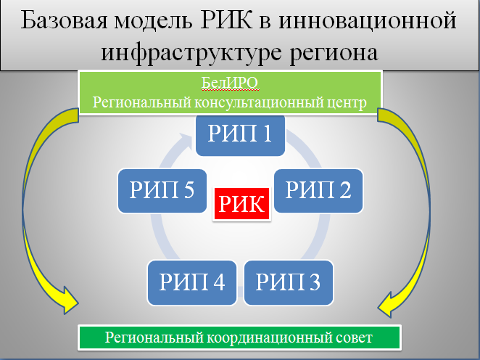

Преимущества базовой модели РИК:
- развитие форм взаимодействия образовательных учреждений и социальных партнеров региона в целях повышения качества образования;
- активизация инновационных процессов отдаленных территорий;
- массовое тиражирование накопленного опыта (представление продуктов инновационной деятельности на образовательных выставках всех уровней, издание методической и учебной литературы).

4.2. Сетевой РИК

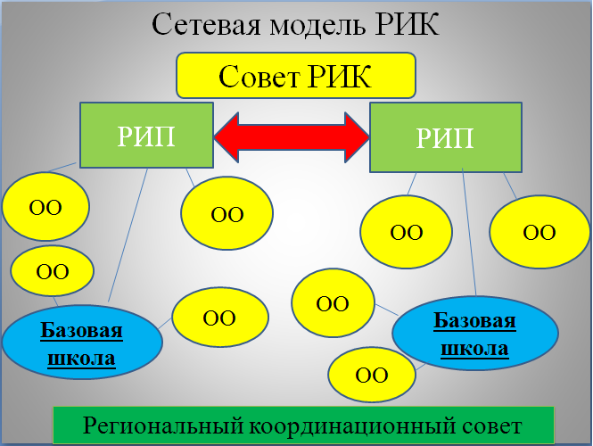

Предполагает обустройство образовательного пространства с целью более широкого распространения инновационного опыта, а также создание универсальных (применимых для многих) инновационных продуктов. Объединяет образовательные организации или РИП региона в рамках одного приоритетного направления.
4.2.1. Особенности сетевой модели:
- сеть является открытой системой и создается в рамках региональной инновационной инфраструктуры, при взаимодействии между учреждениями образуются устойчивые горизонтальные связи;
- сетевая модель предполагает принцип саморегулирования;
- интеграцию обеспечивает совет РИП, входящих в состав РИК и научный руководитель РИК.
4.2.2. Преимущества сетевой модели РИК:
- способствует появлению новых форм взаимодействия, созданию образовательной сети;
- появляются новые формы совместной организации повышения квалификации;
- позволяет создавать эффективные коммуникационные сети, единую информационную систему;
- расширяется масштаб внедрения инновации, повышается инновационный потенциал разработок;
- возможно появление у педагогов новых функций: тьютор, тренер, эксперт, аналитик, модератор, методист, которые определяет научный руководитель РИК.

5. ВЗАИМОДЕЙСТВИЕ РИК СО СТРУКТУРАМИ ПОВЫШЕНИЯ КВАЛИФИКАЦИИ

Перспективной видится ситуация, когда развитие РИК включается в становление качественно новой системы, увязывающей воедино педагогические исследования, педагогическое образование, поддержку педагогов-практиков и развитие территорий посредством создания сети стажировочных площадок по приоритетным направлениям инновационной деятельности.
Становление такой системы может происходить без слома традиционных учреждений, но с использованием их ресурсов для принципиально новых программ, а также с дополнением их структурами инновационного характера.
Общность педагогов, работающих в русле определённой инновационной традиции - необходимое условие нормального состояния практически любой инновационной практики. Создание инфраструктуры для взаимодействия педагогов - одна из обязательных задач РИК. Она может быть не акцентирована на первом этапе становления комплекса, но должна намечаться на одном из последующих.
Те или иные процедуры взаимодействия в инновационном педагогическом сообществе выполняют роль своеобразного сопровождения при освоении новой педагогической практики.
Формы поддержки жизнедеятельности педагогического сообщества могут включать в себя:
- регулярное проведение встреч, акций, семинаров, совместных проектов;
- определённые места и средства для осуществления акций и проектов, иные ресурсные возможности.
Особо значимая сторона жизни педагогического сообщества - обнаружение и помощь в профессиональном развитии лиц, которые готовы участвовать в различных направлениях деятельности РИК в качестве методистов, организаторов педагогических акций, менеджеров различных проектов, авторов и соавторов педагогических текстов и учебных пособий.
В силу территориальных, организационных, личностных особенностей педагогическое сообщество в рамках РИК может быть единым или представлено несколькими автономными (в которых могут иметь место разные условия жизнедеятельности).
6. ВОЗМОЖНЫЕ НАПРАВЛЕНИЯ ДЕЯТЕЛЬНОСТИ МУНИЦИПАЛЬНЫХ МЕТОДИЧЕСКИХ СЛУЖБ В СВЯЗИ С РИК

6.1. Новые смыслы и задачи возможной деятельности методических служб в связи с РИК:
1. Координации деятельности педагогических площадок РИК.
2. Выявление кандидатов в инновационные педагогические площадки - их «подключение» к деятельности соответствующих РИК.
3. Создание рабочих («проблемных») групп, посвящённых поискам решения проблем образования, с привлечением представителей различных инновационных площадок РИК.
4. Использование хода работы «проблемных групп» для первоначального ознакомления значительного круга педагогов с реалиями инновационных практик.
5. Подключение педагогов к разным типам инновационного обучения в связи с РИК
6. Разработка и осуществление совместных с РИК педагогических и инновационно - внедренческих проектов (программ).
6.2. На такой основе могла бы складываться модель взаимодействия с региональным консультационным центром (ОГАОУ ДПО БелИРО), а так же многостороннего развития педагогических возможностей образовательного процесса на муниципальном уровне через:
- взаимодействие с инновационными педагогическими практиками (в том числе представленными РИК) и организацию их освоения педагогами;
- поддержку и организацию взаимодействия «инновационных практик»;
- через создание адекватной инфраструктуры по обеспечению поддержки и взаимодействия РИП.

7. ЭТАПЫ ПОДГОТОВКИ И СОЗДАНИЯ РИК

7.1. Анализ образовательной ситуации: выяснение наиболее существенных возможностей и потребностей в связи с инновационной педагогической деятельностью, наличие групп педагогов-исследователей и профессиональных сообществ, представляющих инновационные практик.
7.2. Выбор тех педагогических практик в регионе, которые наиболее целесообразно поддерживать через создание РИК. Обсуждение таких планов с потенциальным участниками и партнерами РИК, принятие необходимых управленческих решений.
7.3 Действия по созданию РИК, нормативному, материальному, финансовому обеспечению его деятельности. Разработка программы деятельности (долгосрочного плана) РИК и предполагаемых результатов на первом этапе.
7.4. Начало деятельности РИК. Взаимодействие с РИК в их текущей работе, корректировка планов и механизмов обеспечения, анализ хода и результатов работы, привлечение к деятельности РИК новых участников и партнеров.
7.5. Организация публичной отчетности о деятельности РИК, общественно-профессионального обсуждения его результатов.
7.6. Планирование последующих этапов развития каждого РИК. Разработка целей, планов и механизмов их взаимодействия друг с другом в рамках единой региональной инфраструктуры.

8. СОЦИАЛЬНО-ПЕДАГОГИЧЕСКИЕ ЭФФЕКТЫ ДЕЯТЕЛЬНОСТИ РИК
Основные педагогические результаты РИК
8.1. Углубление инновационных педагогических практик, обеспечение их учебно-методическими комплексами, системой повышения квалификации, методическим сопровождением деятельности педагогов.
8.2. Более высокий уровень результатов обучения в сравнении со средним уровнем соответствующей массовой практики.
8.3. Улучшение отношений (удовлетворенность) педагогов, родителей и обучающихся образовательной деятельностью образовательных организаций, входящих в РИК.
8.4. Улучшение объективных показателей психологического климата субъектов образовательного процесса.
8.5. Результаты влияния РИК на массовую практику:
8.5.1. Появление ресурсов для инновационной подготовки, переподготовки и повышения квалификации педагогических кадров.
8.5.2. Повышение педагогической культуры.
8.5.3. Создание в рамках РИК методического инструментария, доступного для использования разными педагогами.
8.5.4. Возникновение общественно-педагогических проектов и событий, активное взаимодействие со СМИ, способствующее образовательному просвещению населения.
8.5.5. Улучшение взаимоотношений между педагогическим сообществом и органами управления образования.
8.6. Влияние РИК на социальное развитие региона:
8.6.1. Возникновение локальных проектов (программ), направленных на образовательную поддержку социально-экономического развития региона.
8.6.2. Развитие социального партнерства, привлечение внебюджетных средств в сферу образования.
8.6.3. Расширение функций образования, информации и консалтинга социально-экономических институтов.

